**营运部发(2023)089号 签发人：谭莉杨**

**疗程及会员专享日不干胶及金银花露的陈列通知**

1. **陈列通知**

**1.疗程及会员日专享不干胶**

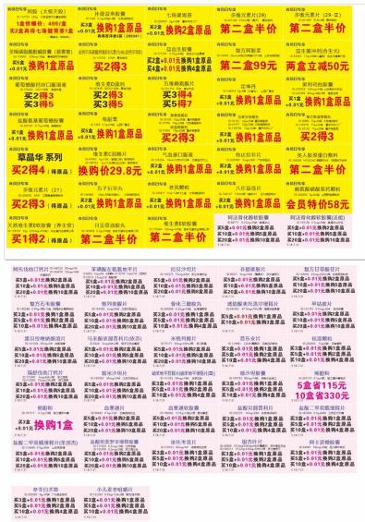 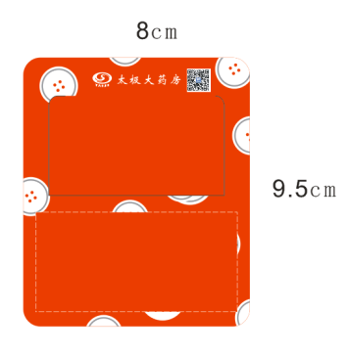

会员日专享和疗程插卡 红色插卡200个/门店

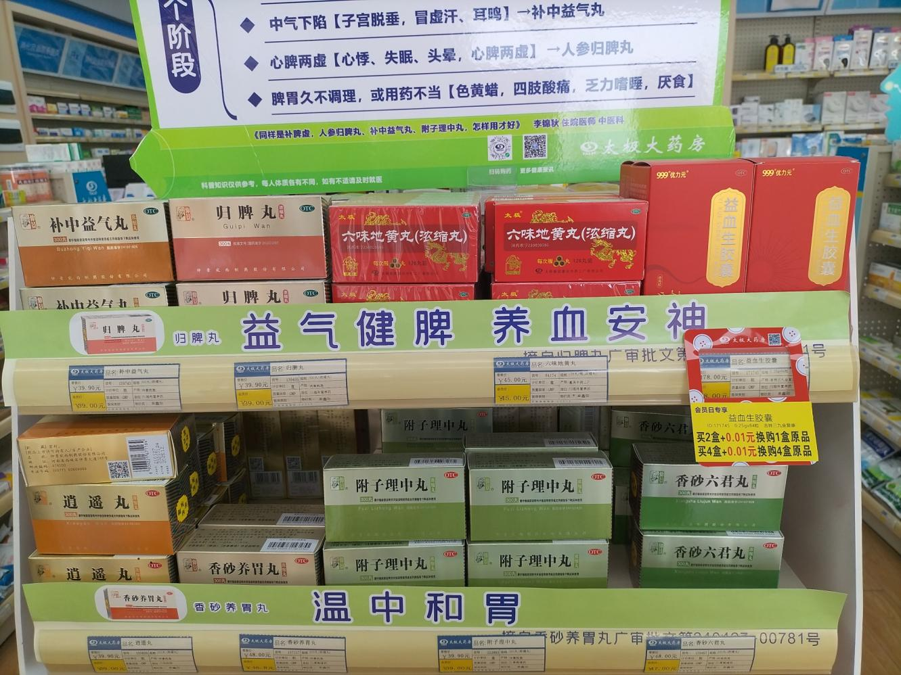 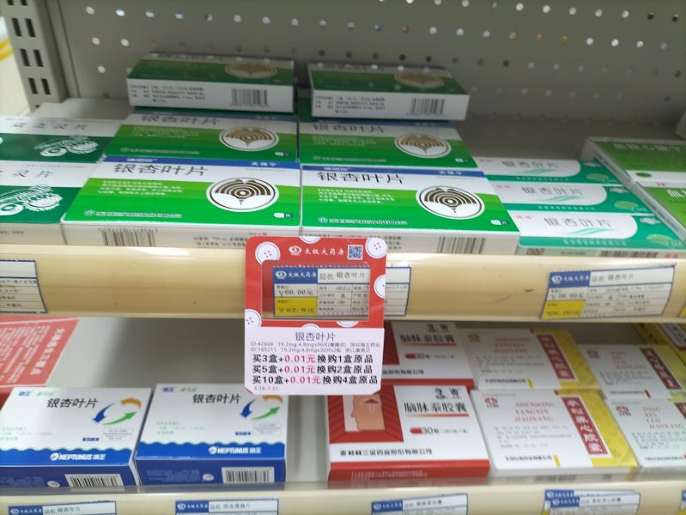

【会员日专享】33个插卡当天陈列使用 第二批疗程用药插卡34个

1. **金银花露陈列**

Id：198523，活动【25.8元3瓶 45.8元6瓶】

书写pop【金银花露 （清热解毒、小儿痱毒、暑热口渴）】

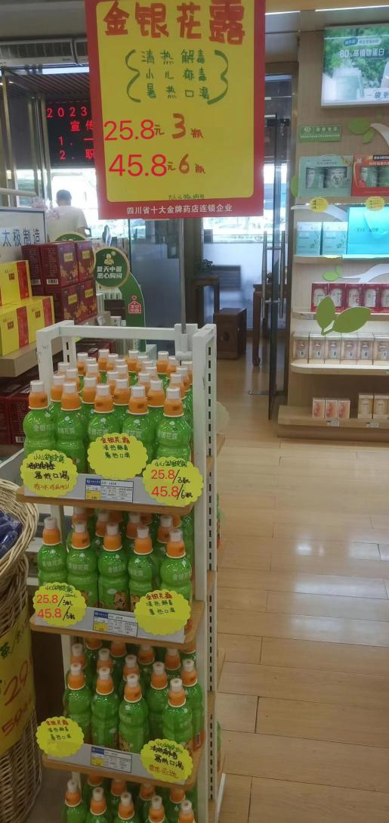 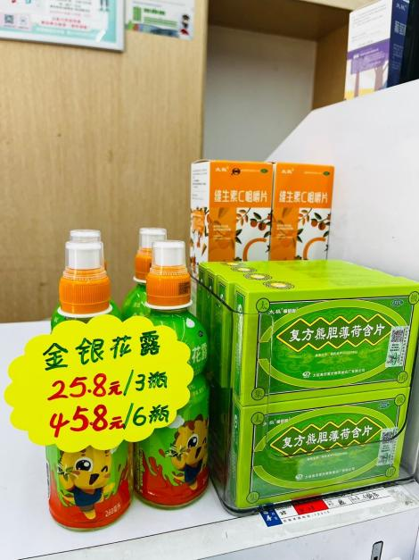 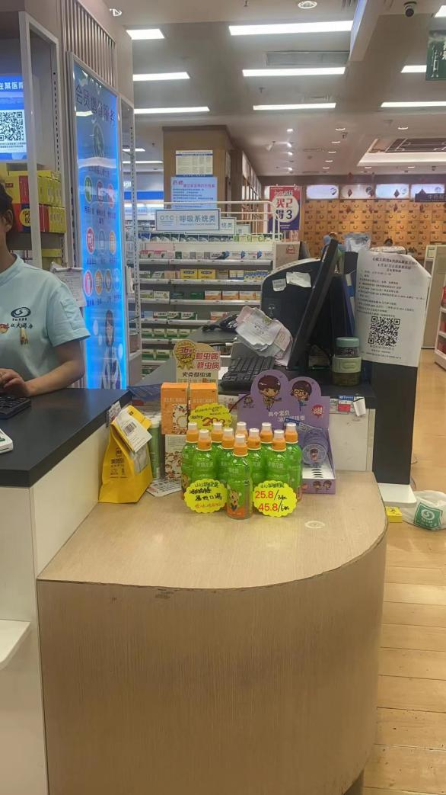

两个位置多点陈列

1.进门立式展架

选取立架前两层陈列，书写活动爆炸卡及pop

立式展架不能动【三勒浆】的立架陈列（陈列时间没有到）

1. 收银台陈列在台面，配上活动爆炸卡

每个位置的陈列必须配上价签

立式展架 收银台台面（二选一）

1. **门诊共济宣传陈列**

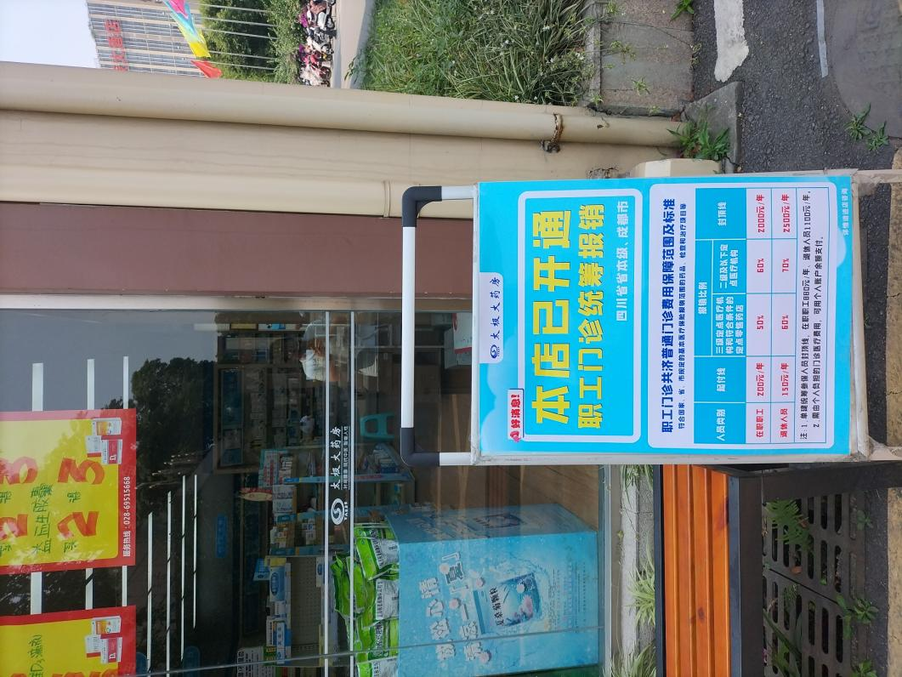

开通门诊共济报销的60家门店

今日起收到【门店共济报销海报】1张

替换铝合金展架的开通各类支付卡的宣传

4.组合报陈列

**二、检核**

**门店：**2023年6**月2日下午18点前**完成陈列，片区长要在6**月2日下午22点前**在药店管家核检，不发、迟发、少发，按20元/店收取成长基金。

**营运部：**于**6月2日下午22点**前在药店管家抽查。发现门店执行不到位，片区主管未检核的，片区主管罚款10元，门店罚款30元.

**复检**：片区主管现场巡店及药店管家检核。

营运部

2023年5月30日

主题词：疗程及会员专享日不干胶及金银花露 营运部 2023年5月30日印发

打印：张艳 核对：王四维